CARTA DE PATROCINIO DE INICIATIVA JUVENIL DE LEY:
“Reforestación Nativa; Un Camino al Cuidado Ambiental”
(Reforma a Ley 20.283; Recuperación del Bosque Nativo y Fomento Forestal)

Señor (a):
Torneo Escolar de Debate; DELIBERA, 2012
Presente:

Por medio de la presente carta, solicitamos a usted el apoyo a nuestra iniciativa de ley juvenil: Reforestación Nativa; Un Camino al Cuidado Ambiental. Postulada por el equipo representante del “Instituto Educacional de la Madera”, de la comuna de Constitución, región del Maule, al Torneo de deliberación escolar DELBERA 2012, organizado por la Biblioteca del Congreso Nacional (BCN).

Nuestra iniciativa de ley trata no solamente del fomento al cuidado de especies nativas de cada una de las zonas de nuestra región, sino también a la educación ambiental a través del cuidado, preservación y recuperación de las especies nativas, aumentando la cantidad de las multas actualmente impuestas, por la ley anteriormente mencionada.

Atentamente les saluda equipo representante “Instituto Educacional de la Madera”.

Datos
Nombre: | PEDRO PABLO ÁLVAREZ-SALAMANCA RAMÍREZ
Cargo: | DIPUTADO DE LA REPÚBLICA
Autoridad de Gobierno: | DIPUTADO DE LA REPÚBLICA
Parlamentario: | POR LA REGION DEL MAULE
Representante Popular:
Organización o Institución: | 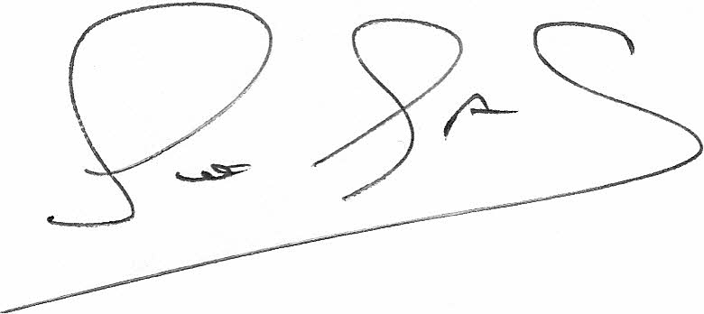
Firma:
(Timbre)

República de Chile
Congreso Nacional
Valparaíso

